DEFINIZIONE E STRUTTURA DEL PROGETTO

ANNO SCOL. 2018/2019

TITOLO :

“ CHE BELLO…CHE BUONO…IN TUTTI I SENSI ”

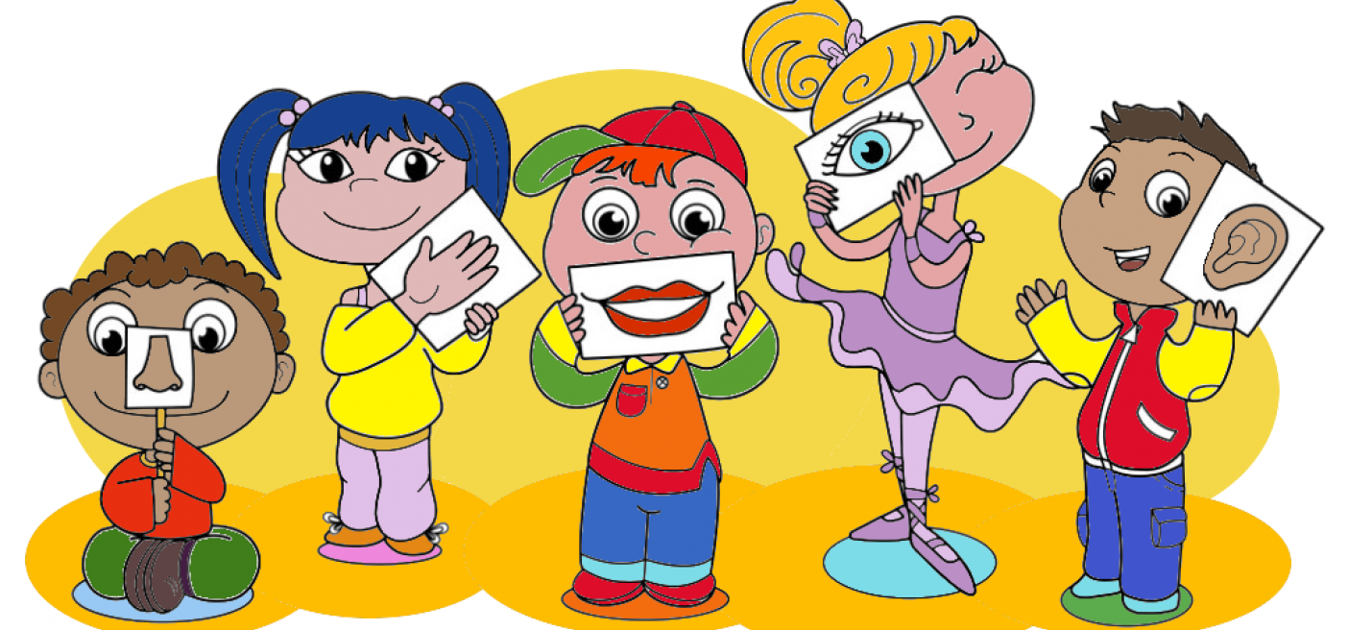

A partire dall’ analisi del percorso del bambino nel corrente anno scolastico ripresa nel Collegio Docenti del 18 giugno 2018 sono stati individuati i seguenti punti forti:
- Le scuole confermano che il progetto è stato adeguato.
La concretezza e anche la semplicità del progetto sono elementi vincenti. Nel percorso delle Unità di Apprendimento la concretezza (poter uscire, vedere, toccare, manipolare, sperimentare in prima persona, incontrare), stimola il bambino, tiene vivo l’interesse, la partecipazione, l’attenzione e favorisce la memoria.

- Il personaggio in comune alle tre scuole è positivo.

- I laboratori proposti, integrati nel percorso, sono stati elemento di arricchimento, interesse e partecipazione nei bambini.

- La conclusione del progetto con la festa finale, proposta in tutte le scuole di sabato o domenica pomeriggio con la cena è positiva.

Si evidenziano alcuni punti critici:
- Il personaggio guida per vari motivi non è stato presente in modo continuo.
- Sono mancate uscite di arricchimento e rinforzo delle esperienze.
- Ci proponiamo di concludere i lavori ad ogni unità di apprendimento e mandarli a casa per consentire al bambino di poter raccontare il percorso appena vissuto e alla famiglia di sentirsi più coinvolta nel progetto.

PREMESSA

La progettazione educativo/didattica annuale tende a svolgersi nell’ottica di una visione unitaria, a partire da precisi nodi formativi che sollecitano la crescita del bambino nella sua singolarità, rispettando i tempi ed i ritmi di apprendimento di ogni bambino ed evitando fughe ingiustificate in avanti.

Questo processo avviene attraverso lo svolgersi e il compiersi delle singole UNITA’ di APPRENDIMENTO (U.D.A.), come un movimento che, partendo da un evento di realtà, attraverso l’approfondimento e le attività differenziate per età, termina in una esperienza vissuta come sintesi (compito in situazione).
Verifichiamo al termine dell’attività didattica lo sviluppo delle competenze e gli obiettivi per ogni campo di esperienza a livello di età, secondo le mappature allegate.

NODI FORMATIVI

Attraverso lo sviluppo percettivo sensoriale vogliamo perseguire i seguenti nodi Formativi:
Favorire la crescita dell’identità del bambino nella consapevolezza delle proprie risorse e dei propri limiti, nell’incontro con la realtà, con la rappresentazione della realtà e con il linguaggio.
Favorire la crescita di tutte le dimensioni espressive (vedi campi d’esperienza)
motori – linguistica – rappresentativa di misurazione – senso religioso

Le competenze che intendiamo attivare sono:
- favorire un buon rapporto con la propria corporeità
- sviluppare la percezione attraverso tutti i sensi
- manifestare curiosità
- indagare, riflettere e porsi domande
- orientarsi nello spazio e nel tempo
- favorire la connessione, le abilità logiche e di misurazione
- raccontare e dare significato.

L’esperienza concreta della visita a diverse aziende agricole ci è sembrato lo strumento per concretizzare i nodi formativi e le competenze elencate.

Titolo del progetto: ”Che bello…che buono…in tutti i sensi

SETTEMBRE
(dal 04 Settembre 29 Settembre)
1° Unità d’apprendimento

“ …A mani libere …accolgo…saluto…lavoro…”

- Inserimento:
Carezza – abbraccio – girotondo
Incontro la scuola
Incontro la maestra
Incontro i compagni vecchi e nuovi

- Realizziamo impronta della mano
Mano come simbolo di riconoscimento

- Realizziamo impronta del piede
- Primi passi nella scuola
- Fare impronte di mani anche durante l’anno (impronta bambino, personaggio, nonni, mamma, papà….) e poi unirle tutte insieme

- Canto: Mani prendi queste mie mani
Piede piedino (Olioso D.)
Mani manine (Olioso D.)

- Filastrocca:

 Aspetto religioso: Mani giunte e Segno della Croce

☺ IRC: Segno della croce

OTTOBRE / NOVEMBRE
(dal 29 Settembre al 10 Novembre)
2° Unità d’apprendimento

“…A mani libere…scopro ed esploro…”

⇨ Incontro con il personaggio guida
Presso Azienda S. Martino Costa Lambro
Senso: Tatto
Pannocchie …sgranare….setacciare..
Preparare impasto per animali
Dare da mangiare agli animali
Accarezzare gli animali (capre, vitelli, tori, galline, conigli, cavalli…)

- Festa dei nonni 02 Ottobre
- Festa delle castagne Domenica 21 ottobre 2018

- Canto:
- Filastrocca:

 Aspetto religioso
S. Messa 21 ottobre (Agliate e Costa Lambro insieme – Regalo???)
Nelle mani di Dio c’è tutto il mondo e la creazione
Dio ha plasmato l’uomo a sua immagine e somiglianza ed ha
infuso il suo Spirito
Anch’io con le mani posso creare cose buone e belle

☺ IRC: Tutto il mondo è nelle mani di Dio

NOVEMBRE / DICEMBRE
(dal 19 Novembre al 21 Dicembre)
3° Unità d’apprendimento

“…Io ti Guardo Tu mi Guardi…”

Avvento con Don : Racconto della nascita di Gesù
Don ci parla di adorazione e contemplazione sguardo di stupore
quando è nato Gesù
Sguardo Stupito e Amorevole di Maria
Sguardo Adorante dei Pastori
Sguardo Contemplativo dei Re Magi
Anche Noi Gioiosi e sorpresi guardiamo a Gesù
In Basilica ad Agliate portare la culla (mangiatoia) vuota

- ⇨ Incontro con il personaggio guida
- Presso Azienda di Tregasio – mucche – bue – asino - mangiatoia
- Senso: Vista
- Osserviamo…Guardiamo l’azienda….cerchiamo la mangiatoia
- Fare foto ai volti dei bambini che guardano, osservano e cercano (fotografare in primo piano gli occhi)

Ripresa….
Tagliamo tutti gli occhi
Incolliamo gli occhi su cartoncino a forma ovale rettangolare quadrata
Verranno usati come sfondo x la recita
Tutti i nostri occhi che guardano alla culla di Gesù

- LABORATORIO Teatrale…………..
- Realizziamo spettacolo Teatrale a scuole unificate (Martedì 18 Dicembre)

- Canto:
- Filastrocche:

 Aspetto religioso: Lo sguardo – Gesù mi guarda io Lo guardo

☺ IRC: Nascita di Gesù
Figlio prediletto del Padre

GENNAIO / MARZO
(dal 07 Gennaio al 07/08 Marzo)
4° Unità d’apprendimento

“…La sinfonia degli animali….che musica!!!”

⇨ Arrivo del personaggio guida a scuola
Senso: Udito
Porta con sé tre animali
Animale del cielo – uccellino
Animale della terra – tartaruga
Animale dell’acqua – pesce
Scopriamo gli animali….attraverso immagini, foto…cerchiamo animali che abitano il cielo, la terra e l’acqua
Classifico gli animali per ambiente
Gli animali
I versi degli animali
Il ballo degli animali
Il carnevale degli animali

Esperienza: Uscita al Parco Lambro x vedere gli animali

- Festa di Carnevale - Giovedì 07 Marzo 2019

- Festa della Famiglia Comunità Pastorale Spirito Santo

- Canto:
- Filastrocca:

 Aspetto religioso: Dio ha affidato all’uomo la creazione
(ha affidato il mondo) in particolare gli animali

- ☺ IRC: La creazione degli animali

MARZO / APRILE
(dal 11 Marzo al 17 Aprile )
5° Unità d’apprendimento

“…Il Pane della Vita…”

- ⇨ Incontro con il personaggio guida
- Presso Azienda che fanno pane
- Senso: Gusto
- In Azienda facciamo il pane

Ripresa….
Proviamo a fare il pane a scuola
Pane salato pane insipido

- Festa del Papà - Martedì 19 Marzo 2019
- Preparo dei biscotti per il mio papà

Quaresima:
Intervento di Don

- Ultima Cena
- Passione – Morte – Resurrezione
- Gesù non muore ma rimane vivo nell’eucarestia
- Pasqua

- Canto:
- Filastrocca:

VIA CRUCIS Comunità Pastorale Spirito Santo

-  Aspetto religioso: La compagnia di Gesù attraverso l’eucarestia

- ☺ IRC: Racconto della Passione Morte e Resurrezione

APRILE / MAGGIO / GIUGNO
(dal 03 Aprile al 01 Giugno)
6° Unità d’apprendimento

“…Io voglio essere un dono profumato per tutti…”

- ⇨ Incontro con il personaggio guida
- Presso Azienda che fanno profumi - saponette
- Senso: Olfatto
- In Azienda annusiamo gli aromi
- Annusiamo i profumi dei fiori

- Festa della Mamma - Venerdì 03 / 10 Maggio 2019
- Preparo un profumo/saponetta per la mia mamma

- Festa Finale: Sabato 25 Maggio o Sabato 01 Giugno

- Canto:
- Filastrocca:

-  Aspetto religioso:

- ☺ IRC:

ANNO SCOLASTICO 2018 / 2019

NUOVO PROGETTO

1 U.D.A. Da lunedì 3 a venerdì 28 Settembre
Inserimento: “..A mani libere..accolgo..saluto..lavoro…”

2 U.D.A. Da lunedì 01 Ottobre a venerdì 16 Novembre
“…A mani libere…scopro ed esploro….”
Festa delle castagne 21 ottobre - S. Messa

3 U.D.A. Da lunedì 19 Novembre a venerdì 21 Dicembre
“….Io ti guardo…Tu mi guardi…bello come il sole…”
Adorazione/Contemplazione – Luce/Sguardo
Avvento - Natale – Festa:
in teatro Giovedì 13 dicembre

4 U.D.A. Da lunedì 07 Gennaio a giovedì 07 marzo
“….La sinfonia degli animali…che musica!!!”
Carnevale – 07 Marzo giovedì grasso

5 U.D.A. Da lunedì 11 marzo a mercoledì 17 aprile
“….Il pane della vita…..il sale della terra…”
Quaresima - Pasqua - 21 aprile è Pasqua

6 U.D.A. Da martedì 23 Aprile ci sono ponti
lunedì 29 aprile a venerdì 24 Maggio
“…..Io voglio essere un dono profumato per tutti…”
Festa finale – Sabato 25 maggio

